修改日期 | 修改版本 | 修改人 | 修改内容
2020/5/8 | 0.1 | 关若莹 | 创建文档
炮台登场和玩家位置指示

说明
初始化：进入渔场后默认选择上次离开渔场时使用的炮台。
进入渔场后提示玩家炮台位置的动画，分为普通玩家和高VIP（VIP等级可配置）玩家两个版本，在高VIP玩家版本中入场向其他玩家播放展示动画

进入渔场的欢迎动画

“您的位置”炮台位置提示
- 玩家进入渔场后，炮台进场就提示，如果有启航礼包环节，则在【启航礼包】和【新手引导员】提示播放完成后提示“您的位置”
- 一光圈以炮台为中心，用较快频率较大幅度进行循环收缩，光圈为空心，粗边框，边框为荧光色，与渔场色彩由强烈色彩，让人一目了然
- 光圈上方有一同光圈颜色的箭头，箭头随光圈收缩的频率进行上下跳动，箭头要明显，箭头方向指向炮台，提示玩家炮台在此位置
- 箭头上方有文字【您的位置】颜色与箭头相似，随箭头的上下运动而运动
- “您的位置”炮台位置提示仅对自己可见，其他玩家不可见
- 玩家开火后“您的位置”动画再消失（不使用黑蒙板遮罩）
- 参考图见文档最后

高VIP玩家进入渔场欢迎动画
高VIP玩家进入渔场的的时候不使用普通玩家的【您的位置】提示，使用高VIP玩家炮落位动画提示

高VIP玩家炮落位动画即“您的位置”提示
- 高VIP玩家入场时，在入场炮台位置逐渐生出由旋转数条白色光线组成的光球，约0.5s，光球高速旋转，并由中心开始逐渐向外展露出炮台，约1s，即将完全展露出炮台的时候，炮台放大到120%再缩小到原大小，在炮台位置原地夯实并视觉震屏（手机不震动），约0.2秒。
- 高VIP玩家入场0.5s后出现高VIP玩家信息面板（即白色光球行成即将开始高速旋转时），玩家信息面板上需标明玩家vip等级，玩家昵称，炮台名称；“您的位置”四个字的提示也同此高VIP玩家信息面板一同展示出来；注意炮台和炮台名称为该高v玩家当前使用的炮台
- 炮台原地夯实时由炮台中向外扩散一个模糊的光圈（像砸下地后震荡出的气体圈），光圈扩散至炮台半径100像素后停止扩散，保持呼吸状动作并和高级VIP玩家信息面板一起直到玩家开火后渐隐消失
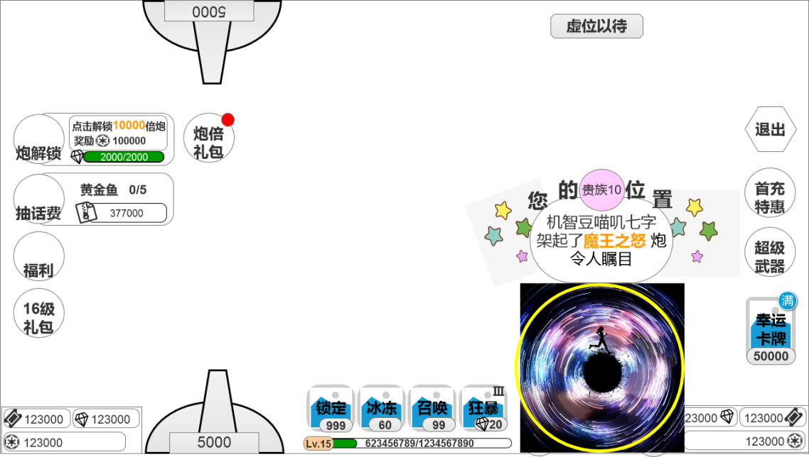
（高VIP玩家炮落位动画示意图）

其他玩家视角
其他玩家也能看到高VIP玩家的炮台落位动画和入场信息板播报，自己看到的高VIP玩家信息面板和其他人看到的高VIP玩家信息面板样式不同，且其他人看到的没有“您的位置”四个字，如下图（具体翻转效果和美术商定）
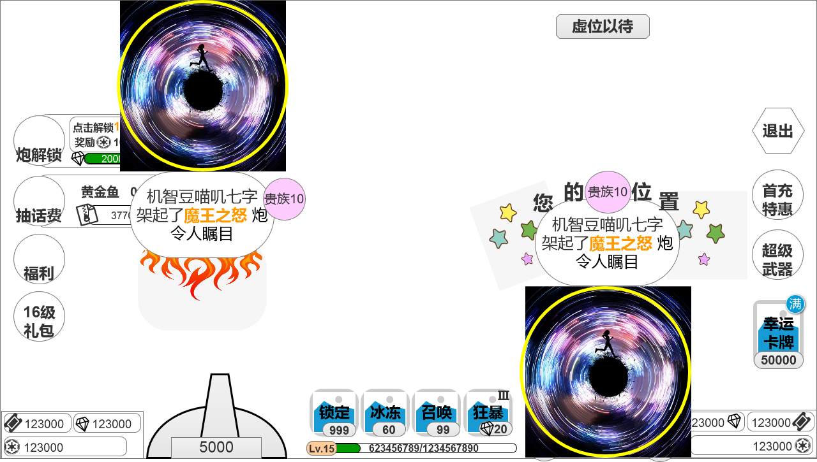
（高VIP玩家炮落位动画其他玩家视角）
- 如果两个高VIP玩家的进场动画出现位置交叉，则VIP经验高的玩家层级更高，VIP经验相同时按先后顺序，后入场的玩家层级高；玩家自己炮台的动画层级高于以上动画层级
- 高VIP玩家的进场动画的震动效果只针对自己，其他玩家不可见
- 其他玩家视角中，高VIP玩家的高VIP玩家信息面板出现后停留3秒，该玩家的炮台登场动画渐隐消失

美术参考图
